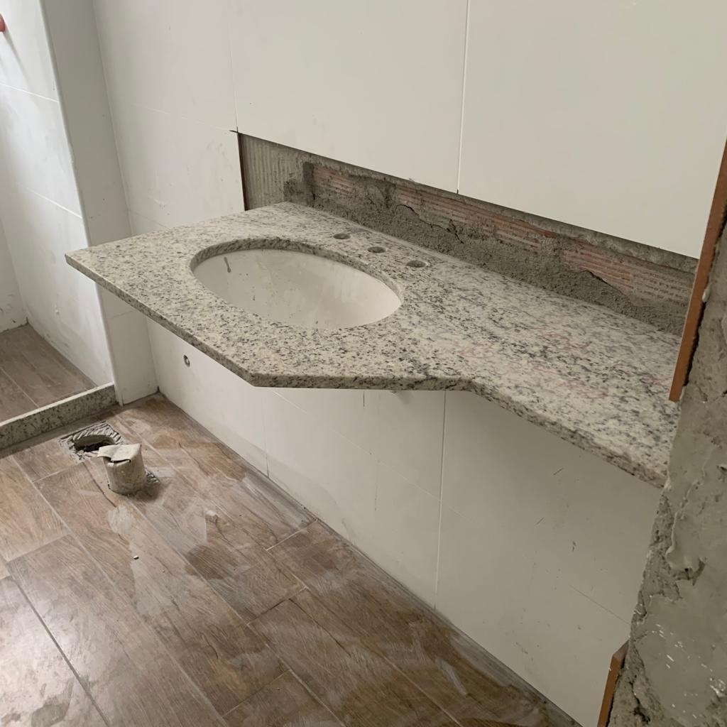
PISO PORCELANATO E LAVATÓRIO (BLOCO 2)

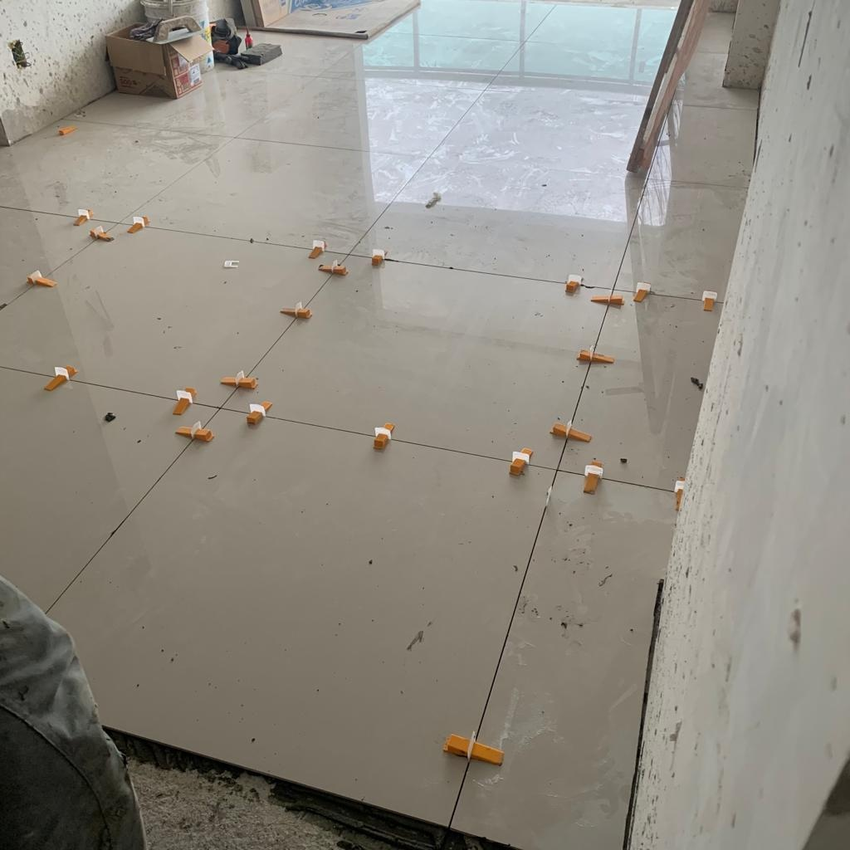
PISO PORCELANATO (BLOCO 1)

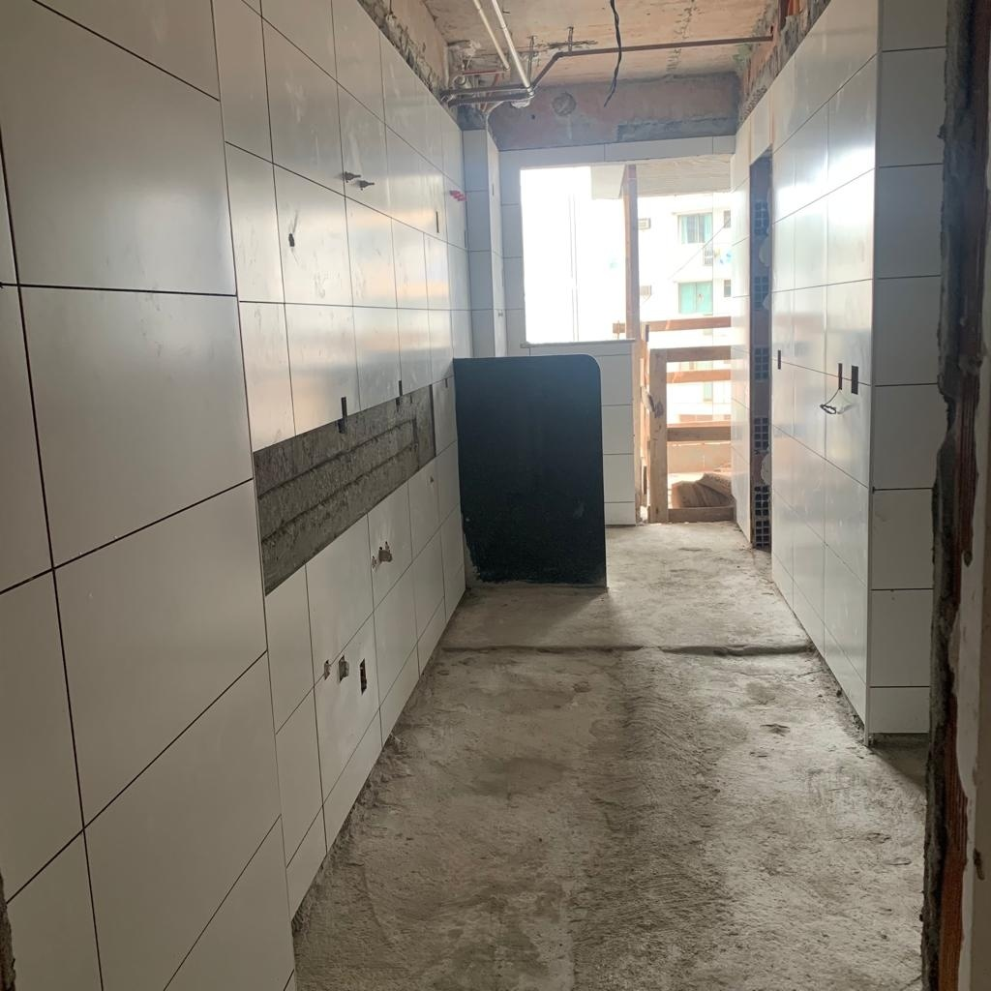
CERAMICA DE PAREDE
(BLOCO 1)

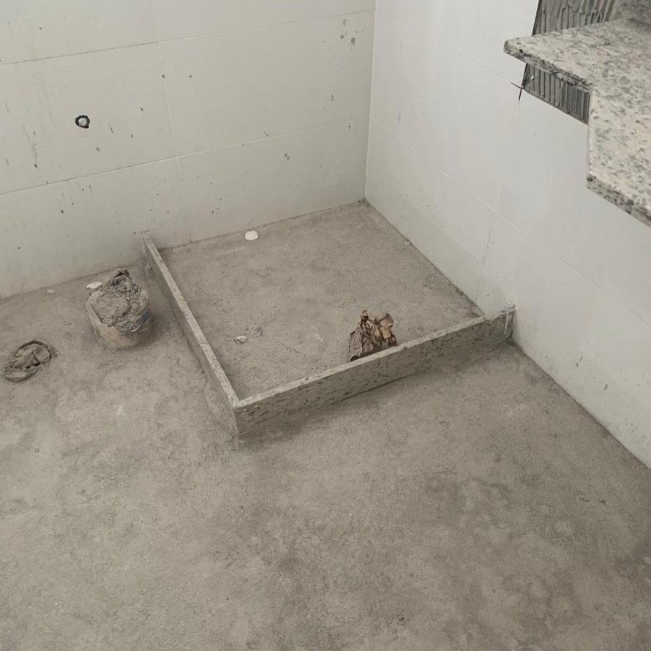

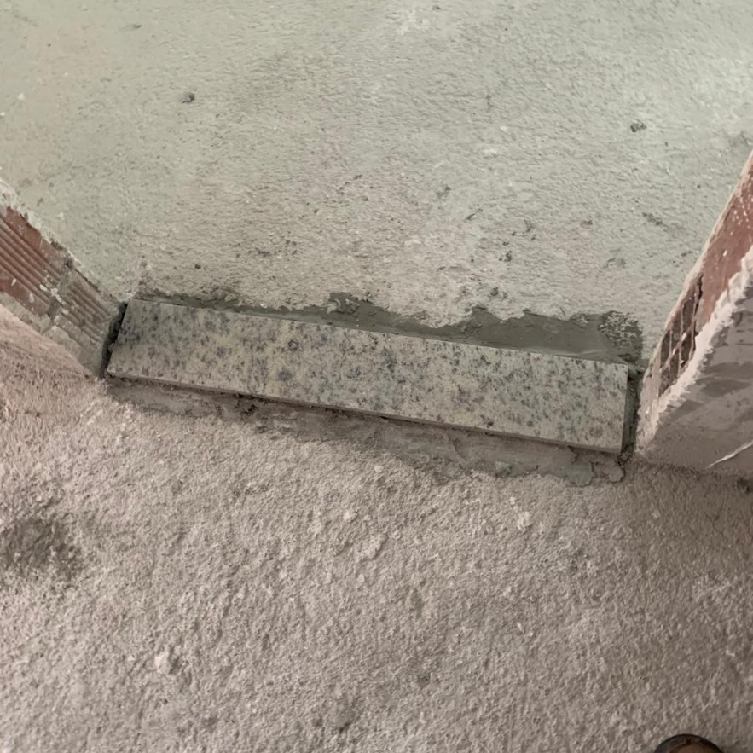
TENTO DE BOX E SOLEIRAS (BLOCO 01 )
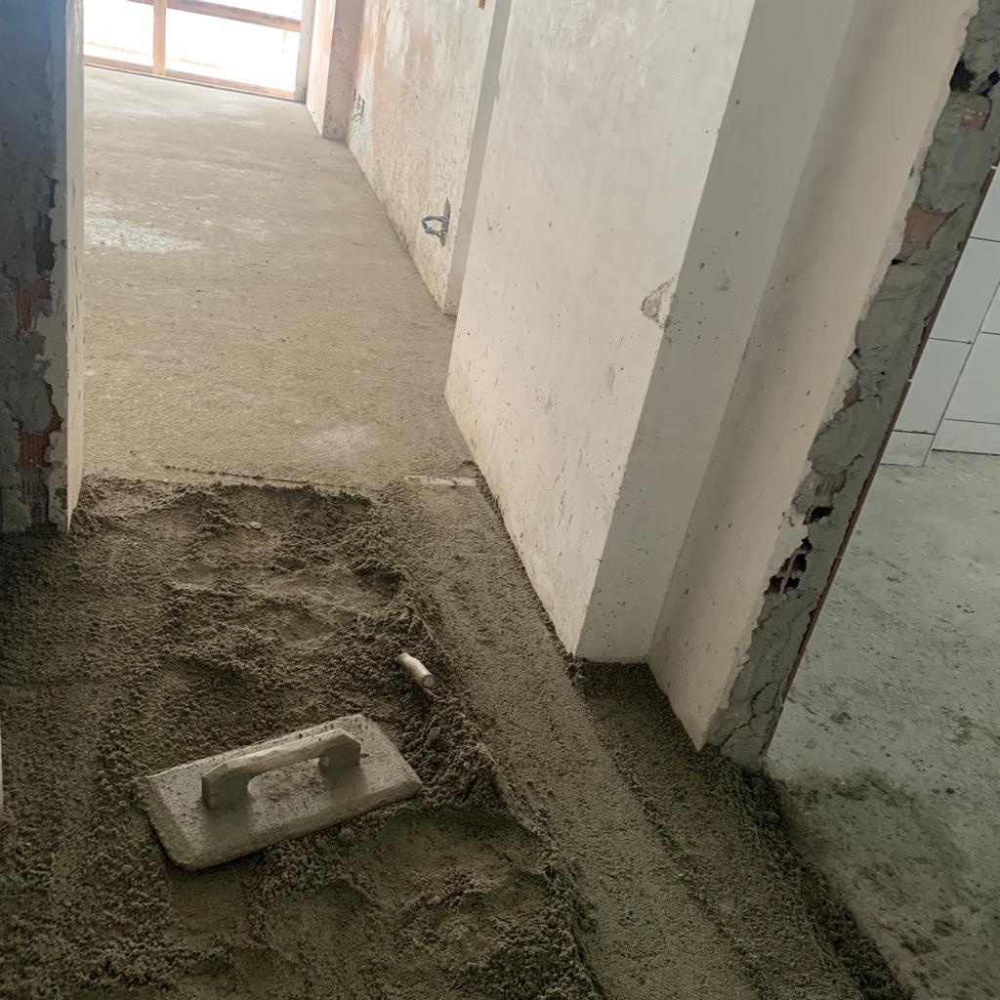
CONTRAPISO AREA SECA (BLOCO 1)

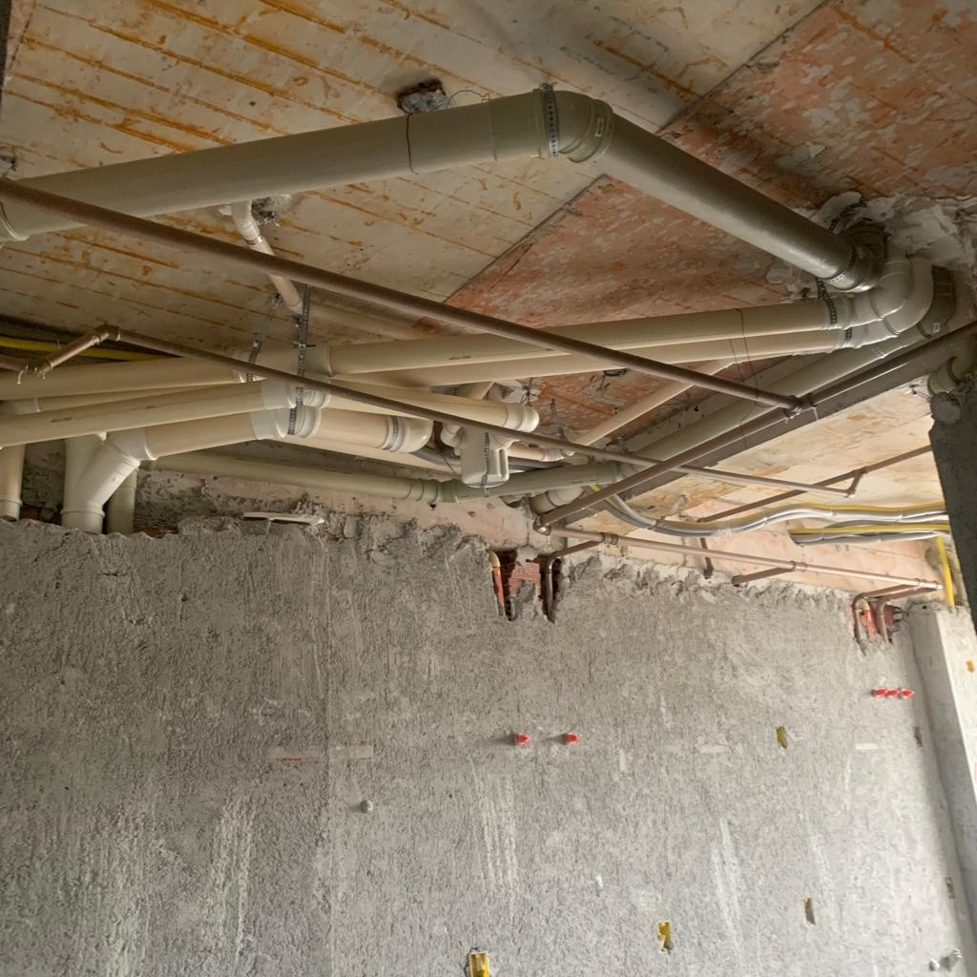
TUBULAÇÃO (PUC)

